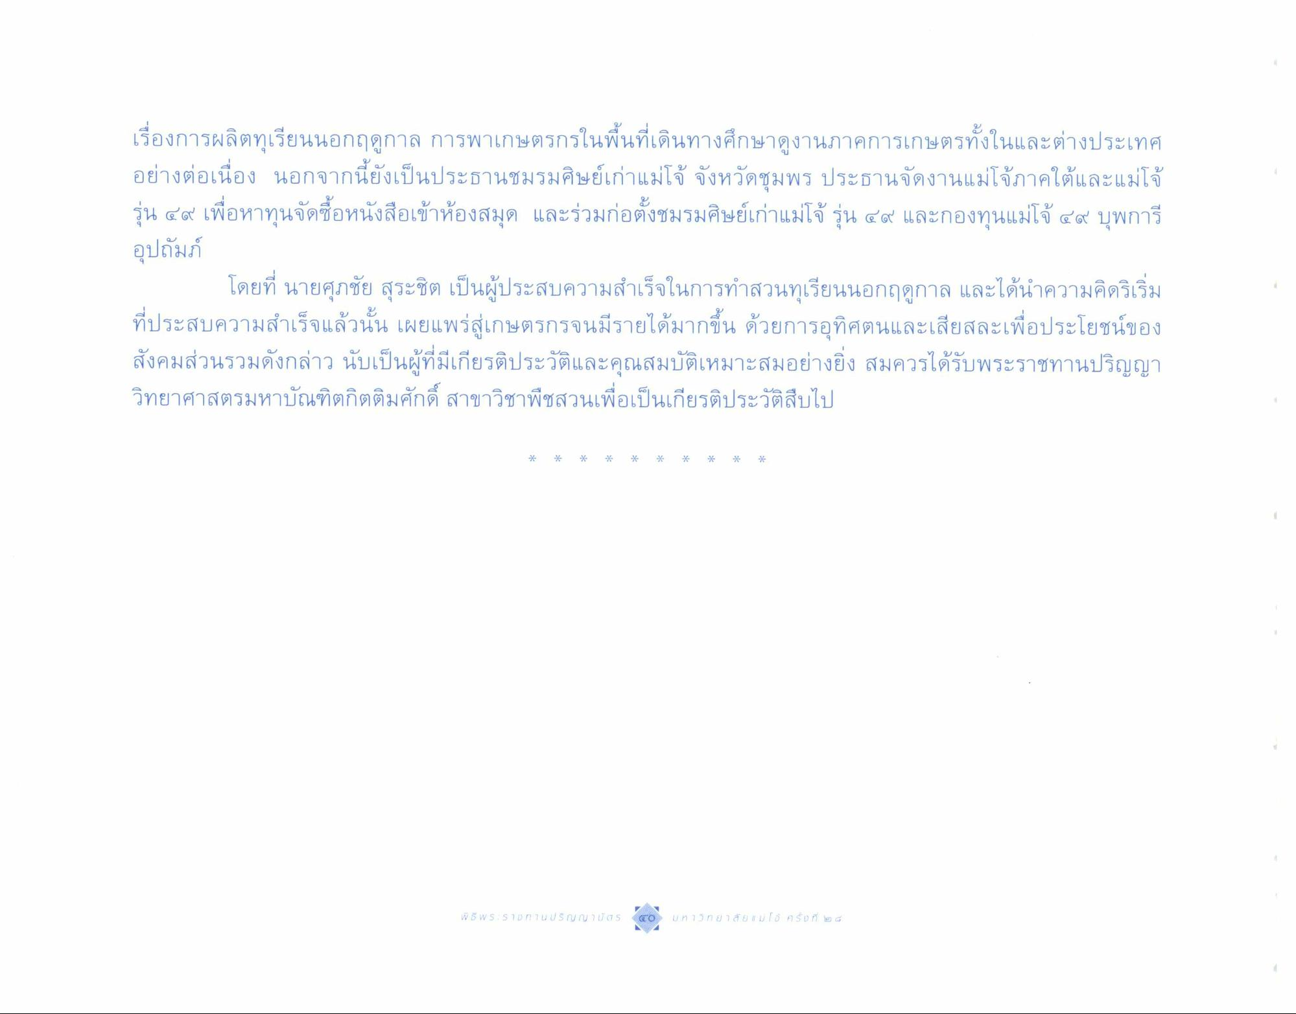
เรื่องการผลิตทุเรียนนอกฤดูกาล การพาเกษตรกรในพื้นที่เดินทางศึกษาดูงานภาคการเกษตรทั้งในและต่างประเทศ อย่างต่อเนื่อง นอกจากนี้ยังเป็นประธานชมรมศิษย์เก่าแม่โจ้ จังหวัดชุมพร ประธานจัดงานแม่โจ้ภาคใต้และแม่โจ้ รุ่น ๔๙ เพื่อหาทุนจัดซื้อหนังสือเข้าห้องสมุด และร่วมก่อตั้งชมรมศิษย์เก่าแม่โจ้ รุ่น ๔๙ และกองทุนแม่โจ้ ๔๙ บุพการี อุปถัมภ์
โดยที่ นายศุภชัย สุระชิต เป็นผู้ประสบความสําเร็จในการทําสวนทุเรียนนอกฤดูกาล และได้นําความคิดริเริ่ม ที่ประสบความสําเร็จแล้วนั้น เผยแพร่สู่เกษตรกรจนมีรายได้มากขึ้น ด้วยการอุทิศตนและเสียสละเพื่อประโยชน์ของ สังคมส่วนรวมดังกล่าว นับเป็นผู้ที่มีเกียรติประวัติและคุณสมบัติเหมาะสมอย่างยิ่ง สมควรได้รับพระราชทานปริญญา วิทยาศาสตรมหาบัณฑิตกิตติมศักดิ์ สาขาวิชาพืชสวนเพื่อเป็นเกียรติประวัติสืบไป

